**德江县2021年春三年级信息技术期末质量监测卷**

**一、选择题（本大题共 5 个小题，每小题 2 分，共 10 分）**

1. 键盘上没有一个汉字，我们要输入汉字，需要借助其他工具软件来实现。下列工具软件中，能实现此功能的是（ ）。

A. 输入法

B. 写字板

C. 金山打字通

2. 使用计算机绘画时，一幅作品中可能有部分图形是相同或相似的，为了减少重复性地绘制同样的图形，可采取的方法是（ ）。

A. 复制—粘贴

B. 翻转或旋转

C. 任意形状裁剪

3. 按下键盘上键的同时，使用工具，可以获得（ ）。

A. 长方形

B. 圆角矩形

C. 正方形

4. 如图所示，依次输入“化”的汉语拼音“hua”后，“输入框”中会列出发音为“hua”的同音字，下列操作中，不能成功输入“化”字的操作是（ ）。

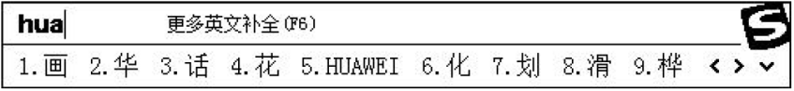

A. 按下主键盘区的数字键“6”

B. 按下键盘上的“空格”键

C. 将鼠标指针移动到“化”字上，单击鼠标左键

5. 在使用 Windows 7 系统内的画图软件绘画时，如果对部分画面不满意，下列操作不恰当的是（ ）。

A. 使用橡皮擦或彩色橡皮擦除

B. 使用工具选定不想要的部分后，单击鼠标右键执行删除命令

C. 使用工具选定不想要 的部分后，使用键盘上的删除

**二、判断题，正确的涂“T”，错误的涂“F”(本大题共 5 个小题，每小题 2 分，共 10 分)**

6. 保存文件至计算机指定文件夹里时，文件名只能为数字或字母。（ ）

7. 在“画图”程序中，选定“”工具后，单击鼠标右键可以缩小图形。（ ）

8. 在输入汉字时，绿[lǜ]字的韵母是[ü]，键盘上没有[ü]，在输入拼音时直接输入字母“u” 即可。 （ ）

9. 键盘上有很多符号键，每个键面上都标有两个符号，凡需要输入上档字符，均需同时按下键。 （ ）

10. 在写字板中输入文字时，可以对文字的字体、字号进行设置。 （ ）

**三、简答题。（5 分）**

11.“生物小组”的同学要利用周六上午的时间去参观动物园，本次活动的主要内容是要探访动物园中的几种著名的哺乳动物，观察它们的生活习性，并拍摄一些照片。为了帮助“生物小组”的同学看图游园，小明同学根据周老师的叙述，给“生物小组”的同学画了一个简单的线路图。

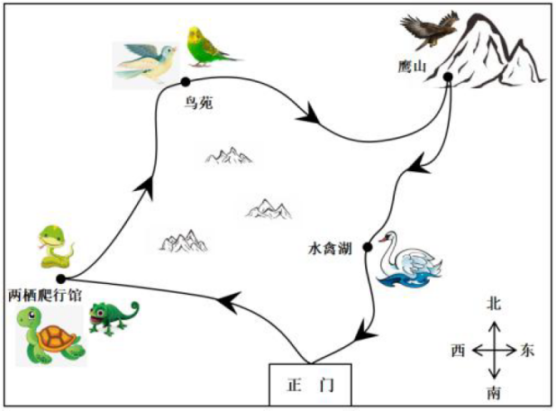

11. 如果让你来绘制这张线路图，你会使用 程序绘制。（2 分）会用到该程序中哪些工具？（至少写出三个）（3 分）

**德江县2021年春三年级信息技术期末质量监测卷**

**三年级信息技术·参考答案**

一、单项选择题。（每小题 2 分，共 10 分）

1—5：A A C B C

二、判断题。（每题 2 分，共 10 分）

6—10：F T F T T

三、简答题。（共 5 分）

11. 画图 （2分）

写出一个 给 1 分，累计不超过 3 分。

参考答案：文本工具、矩形工具、曲线工具、直线工具、椭圆工具、多边形工具、颜色填充工具等